AGRONOMY & TRC

Tekong lu nung chiyungtsü ayimba teti amshia aruba ama arem nung aliba achitsü akokba tsünütsü
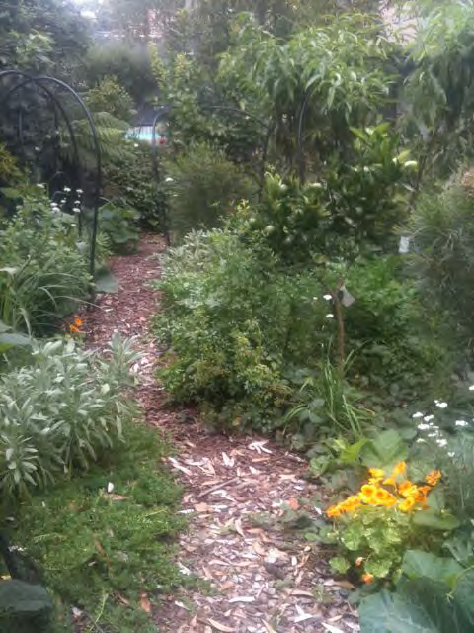
Photo:An ideal food forest garden

‘Food forest’ ya atsü ayimba yimya ka lir koba nung mapang talangka aliba süngdongtem shima tsünür aser parnokji kati ka yaritsüsa anepalua toktsür, ai adokba tajemba kümdaktsür, mesen nungia kümzüker aser süngjang aika tangdaktsür. Chiyungtsü indang arem nungya süngjang dongji kanga tongtibang lir. Anepalutsü tajemba akümtsü aser süngjang, tejang (nuts), tejangtetsütem (berries) aser süngolemba aika adokdaktsütsü atema parnok ajakji külemi longjemer atsü ka yanglutsü koba nung ali temoji süngjang dong balala ajanga bendener, koba nung fungi ajanga shilem tulu agir, arem shiruru ajanga mesen nungi kümzüktsü atema shilem agir, ali ajanga tzüji soita ayur, aser süngdongtem aika kümdaktsür. Tekong lu ayimba nung terenlok alitsü atema süngjang/ chiyungtsü indang adokdaktsübaji kanga dang takok anguba mapa ka lir.

AREM NUNG SüNGJANGLIJANG LU KODA YANGLUTSü
Tongmelang arem nung süngjanglijang lu nungji tatem (layers) asem lir: süngdongtem, süngdong tatsütem (shrub) aser ali nung dang madaka meiba tsünütsütem (ground plants). Saka north-eastern India koba nung biomass aika lir item tesem atema, arem nung tsünüsempongtsü yokba atsüji akok tashi aonsotsü tapu ajak inoktsüla iba nungji item ya tena lir, süngdong talang, süngdong tatsü, tsünütsü tatsü nung adokba, süngolemba, ali nung madaka adokba naro aser aonsotsütem, tezü aser tera atsüa achiba aonsotsütem.
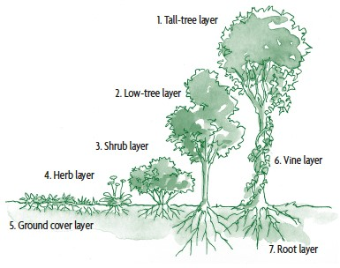
Photo: Tatem tenet Food Forest atsü (Courtesy: Elayne Sears)

Süngdong talang telemsatem: Süngjanglijang tapu balala agütsüba süngdong aser tejang atangba süngdong, mesüra takidak akaba süngdongtem ang shim tajungba. Telongba shilemji tonga anü peria yaloktsü atema parnok aindang tiyong nung tetsüngda toktsür. Süngjanglijang indang atsü nung akhüm agütsüba süngdong matemtsüla. Süngjang dong shimdang aluji koba tesem ( tenem/ lenden) nung lir iba dak ji ajemdaker shimtsüla. Tenem talang (900-2000 m AMSL) nung atemtsü atema süngjang, apple, emboker, modoklashi, mesü, apricot item amala süngdongtem shima atemtsüla. Tenem kanga talang masü (mid hills below 800 m msl) nung atemtsü atema tzü aika aketba tasen dong, somomo, mamazü, motiram, item amala süngdongtem shimtsüla. Tenem tesem ( foothills) nung atemtsü atema, polong,tidi, kozü item süngdongtemji tsünütsüla.

Nitrogen-fixing süngdongtem ajanga ali temo tashi-itdaktsür aser teben aika aponger koba agi shiruru tila tem jatener. Iba nungji item süngdongtem ya tena lir, Nepalese alder (Alnusnepalensis), Needlewood (Schimawallichii), Albizia (Macrangadendiculata, Albizia sp.), Gogan (Saurauianepalensis), hollock (Terminalia myriocarpa), Tree bean (Parkiaroxburghii), drumstick (Moringa oleifera), Orchid tree (Bahunia sp.), vegetable hummingbird (Sesbania grandiflora) amala. Mozü atema amshiba süngdongtem itemi Arjun, Bahera, Palash, (Hartaki), lozü, Neem, Albiziaprocera(Koroi), Artemisia indica (Takai), Bauhinia purpurea (Kanchan), Clematis buchananiana (Veraphul), amala.

Süngdong tatsü telemsatem: Süngdong talang telemsa aliba nung tsünüba ama küsa süngjang aser tejang adangba süngdongtem lir, saka süngdong tatsü telemsatem nung ya süngdongtemji kasha yanglur tsünür iba mapa ya süngdongji talang ina modaktsütsü atema lir. Süngdong talang makümba dongtem, tzü aketba süngjangtem (jemben, naring, tinga), apricot, emboker, nectarine, mulberry, moteram amala. Item süngdongtem ya melamela dang leptokteter, koba ajanga parnok kübok tsünüa alibatem memokbangtsü aser tesangwa parnok daka yaloktsü. Süngdong tulu aser tila ajak kera kera dang ainer aser kolem ajenba kongsang maneni indokteter iba ajanga ali temo aika adokdaktsür.

Süngdong kanga tatsütem: Süngdong kanga tatsü rongnung tapet süngolio aser item den külemi alibatem kar, iba nung item tsünütsü tena lir rosemary, lavender, tinga (lemon verbena), citronella, teronem aketba geraniums, tansy aser ano tanga daisies dong tilatem aser tenem nung aliba kitsüngsü naro (marigold) aser teronem tesashi alibatem ajak koba ajanga shiruru tila aser mesen tem mangmangdaktsür itemji tena lir. Tsünglanglen kar agüja aliba süngdongtem aser narotem ajanga tajangzük agütsüba shiruru tilatem jadener. Achitsü akokba süngdong tilatem nungji itemi tena lir, juneberries, lozü, cherry aser yellow guavas, amala. (koba nung acid soil patch nüngdaker), süngküm, nitrogen-fixing indang süngdong tilatem, aser ano tanga aika lir. Süngdong kanga tilatem shimdang item nung ya ajemdaker shimtsüla, chiyungtsü agütsüba, Shrubs, molokmotok yangluba nung amshitsü atema (crafts), sübotsü (ornamentals), ozütem, shiruru tilatem, teti tsünüba süngdongtemn, exotics, mesüra temüket aliba tzü mopung nung yaritsü atema.

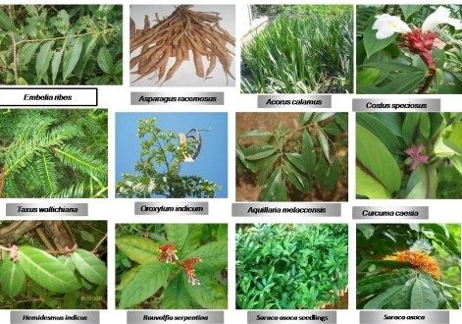
Photo: Mozü aketba süngdong tatsütem

Süngolemba balalatem: Idaki aliba süngolemba ya mozümora yangluba nunga amshir aser aonsotsü süngdong tila nungi adokbatem lir: aonsotsü naro, culinary herbs, aser cover crops, iba denji ali nung tashi aitsü atema temo agütsübatem adokdaktsür aser ano ali nung tiyari agütsüba süngdongtem. Mapang talangka aliba tsünütsu nung dang temulung agütsür, saka asenok pei sasa adokba aonsotsü aser küm ka dang aliba aonsotsütemji senzüka medoktsütsüla. Ano akhüm meimba tsünütsütemia süngdong talangpok jaki angoteta tokor, yamaji anü nüngdakba tsünütsütemi sademsadema aliba tesem koba nung anü peria angur item tesem nüngdaker. Süngjang lu nungji teti tsünüa aruba süngdongtem anü koma apur iba dakji ajemdaker tsünütsüla.
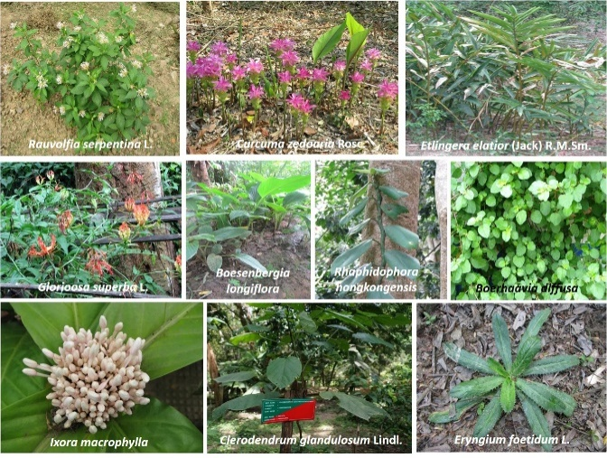
Photo: Nagaland nung anguba süngolemba

Cynodondactylon (Doob), Eryngium foetidum (Naga Dhania), Zingiber, aroids Curcuma caesia, Homalomenaaromatica, Meranthiaceae aser Liliaceous members Paris PolyphyllaandPolygonatumcirrifolium, amala. Item ya tongtibang mozü agütsüba süngdongtem koba süngjang lu nung tsünür.

Ali nung menadaka ainbatem: Iba ya ali nungi talangka mepilai dang ainba tsünütsütem lir- talisa chiyungtsü agütsübatem lir--- iba ya süngdong tatsü aser süngolemba tem tsünütsü na yongtsü nung tatemlen tsünür. Ali nungi mepilai ainba aonsotsütem tongmelang agi itemya lir, strawberries, nasturtium, white clover, amala. Aser ano tanga ali nung maloka meyiba narotem phlox aser verbena amala. Item ajanga ai nungi kümzüktsü atema shilem tulu agir, atsü ajakji parnoki meyibanger koba ajanga ai meyitsü atema tasak kümdaktsür.

Tezü azüba tapu balalatem: Item yagi süngdongi züa atur aser tazüng nungi tenzüker kongsang ajak nung züloker, chiyungtsü aliba alu nung tazüng aliba tesem ajakji iba yagi sünga azür. Tachitsü adokba süngdongtemji itemi lir, kiwifruit, tsükmenatsü , entsülashi, aser tazüba süngjangtem ( berries); aser arem shiruru atema honeysuckle aser trumpet-flowertem lir.

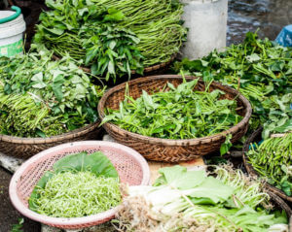
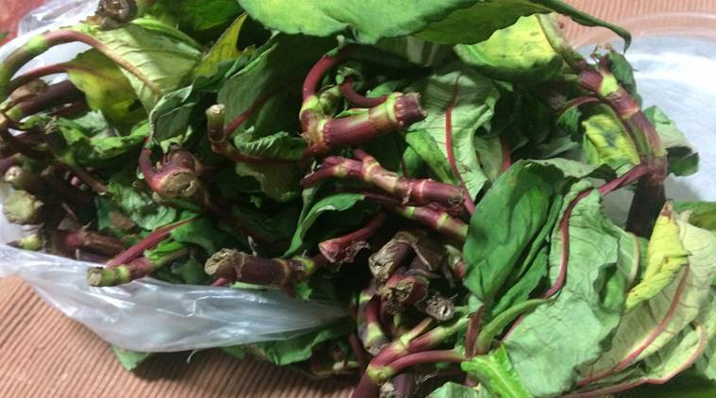
Photo: Ali nung menadaka ainba süngolemba

Iba nungji küm shia azüba süngdongtem squash, züngi aser tsümar züngi (melons). Entsülashi, chokos, dragonfruit, tsükmenatzü aser kiwis tezütem lir, iba ya azütsü atema süngdong tulu, aser sabang nüngdaker.
Tera achiba aonsotsü balalatem: Aonsotsü/süngjanglijang tsünüba atsü nung ano ali ajanga züsentetsü atema tapu ka (layer) agütsür; tasembuba tasazükji azüklen aser tsünglanglen na pronglai aor. Tera nungi adokba aonsotsü teimba ka tera kanga taroki malor itemji, losen, peyas, mesüra melamela atsütettsü akokbatem alo, raddish amalaji lir.

Sponsored by:
International Fund for Agricultural Development
FOCUS- Nagaland
APC Cell, New Sctt. Complex
Kohima, Nagaland-797004.
Website: https://focus.nagaland.gov.in/

Published by:
FAO Representation in India
New Delhi Building
55 Lodi Estate
Max Muller Marg
New Delhi- 110 003
Tel: +91-11-24628877
Fax: +91-11-24620115
FAO-IN@fao.org
Website: http://www.fao.org/india/en/

